X | Y |  | Исходная функция: 0,1*x^2-x*ln(x)
0,1 | 0,231259 | 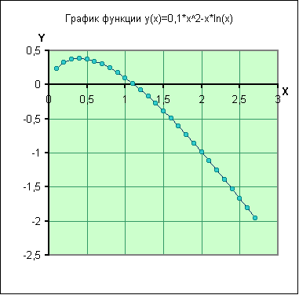
0,2 | 0,325888
0,3 | 0,370192
0,4 | 0,382516
0,5 | 0,371574
0,6 | 0,342495
0,7 | 0,298672
0,8 | 0,242515
0,9 | 0,175824
1 | 0,1
1,1 | 0,016159
1,2 | -0,07479
1,3 | -0,17207
1,4 | -0,27506
1,5 | -0,3832
1,6 | -0,49601
1,7 | -0,61307
1,8 | -0,73402
1,9 | -0,85852
2 | -0,98629
2,1 | -1,11707
2,2 | -1,25061
2,3 | -1,38669
2,4 | -1,52512 |  | Решение данного нелинейного уравнения:
2,5 | -1,66573
2,6 | -1,80833 |  | X=0, при Y= |  | 1,118324646
2,7 | -1,95278 |  |  | 8,40093E-07

